I
I
S. Lucia  Tanti  bottoni.  2021  …  www.legnani.eu/SLucia by joe © | 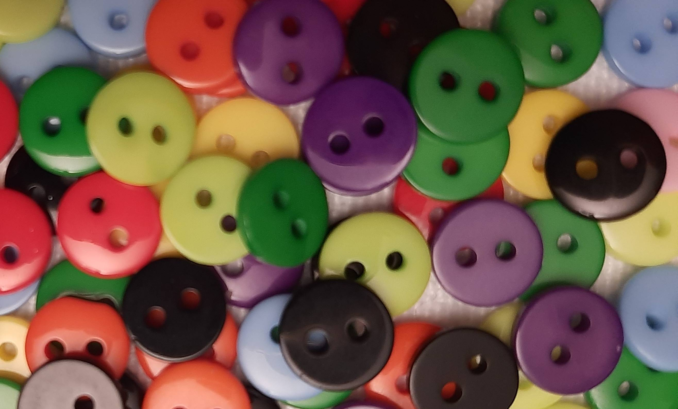 | Tanti colori, tanti desideri, tanti gusti, tante diverse utilità. | Tutti diversi, tutti egualmente importanti.

I
Ma è solo assieme, con ciascuno al suo posto, che moltiplicano il loro valore, la loro importanza e fanno sparire i propri difetti.  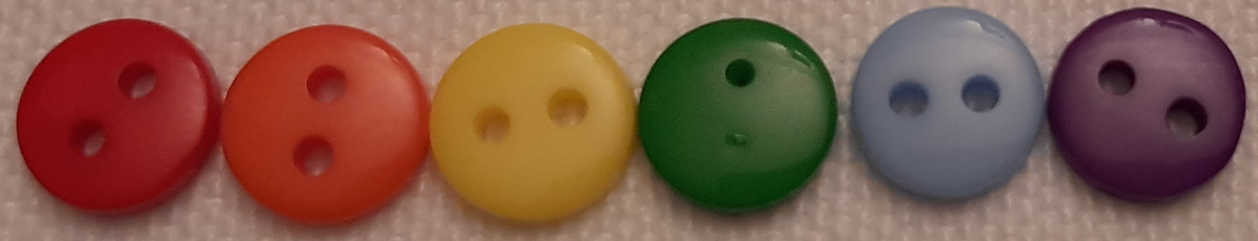 | Come tante diverse tessere formano un magnifico mosaico.  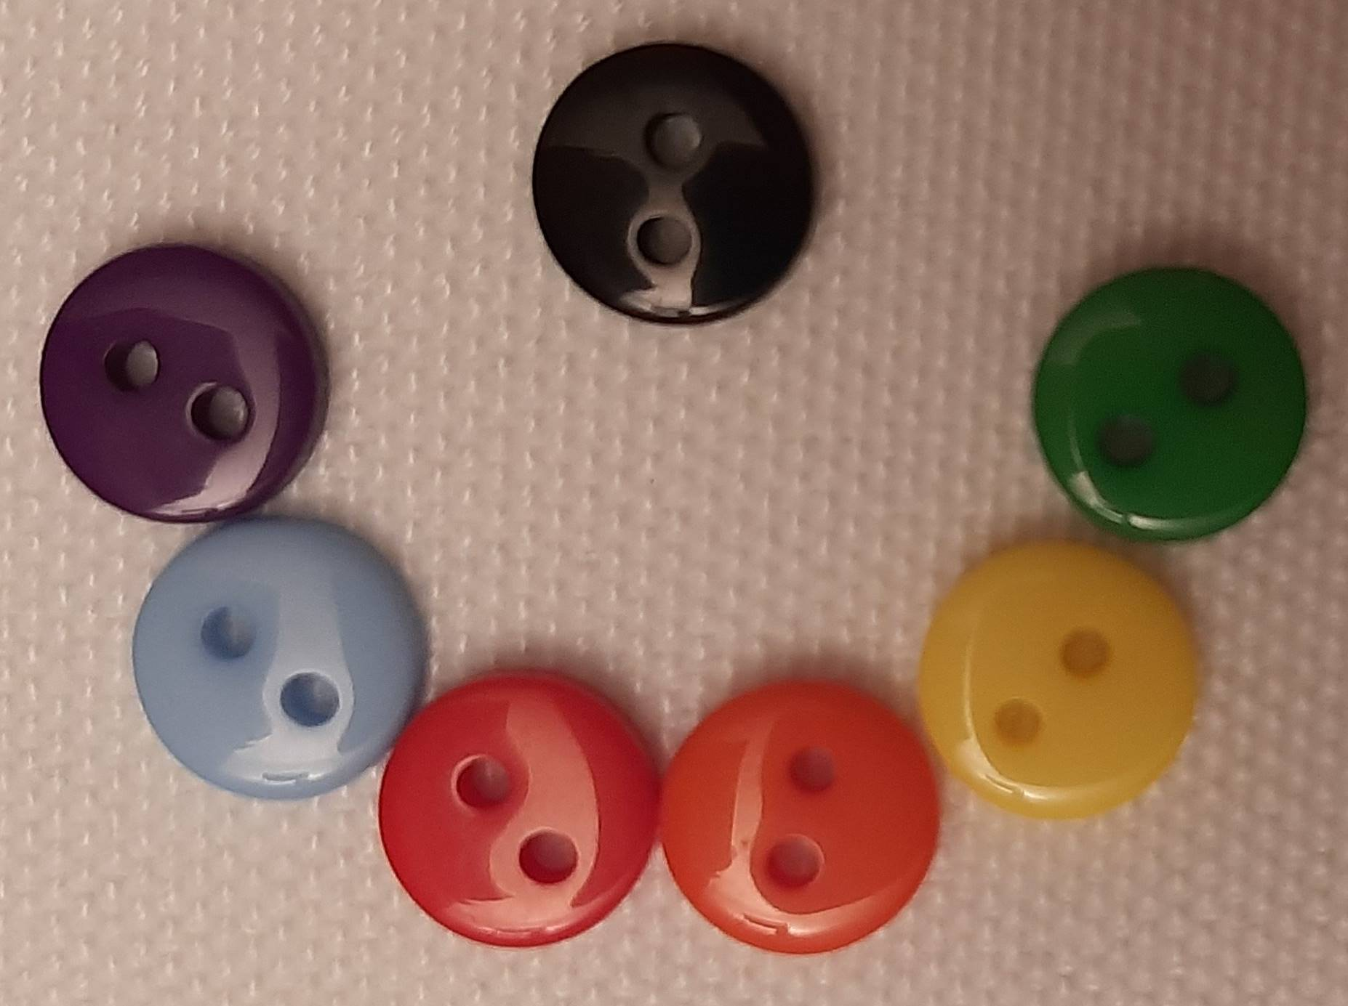 | Così come tante persone, tutte diverse, stando al posto giusto, formano una squadra, un coro, un’orchestra, un popolo. | 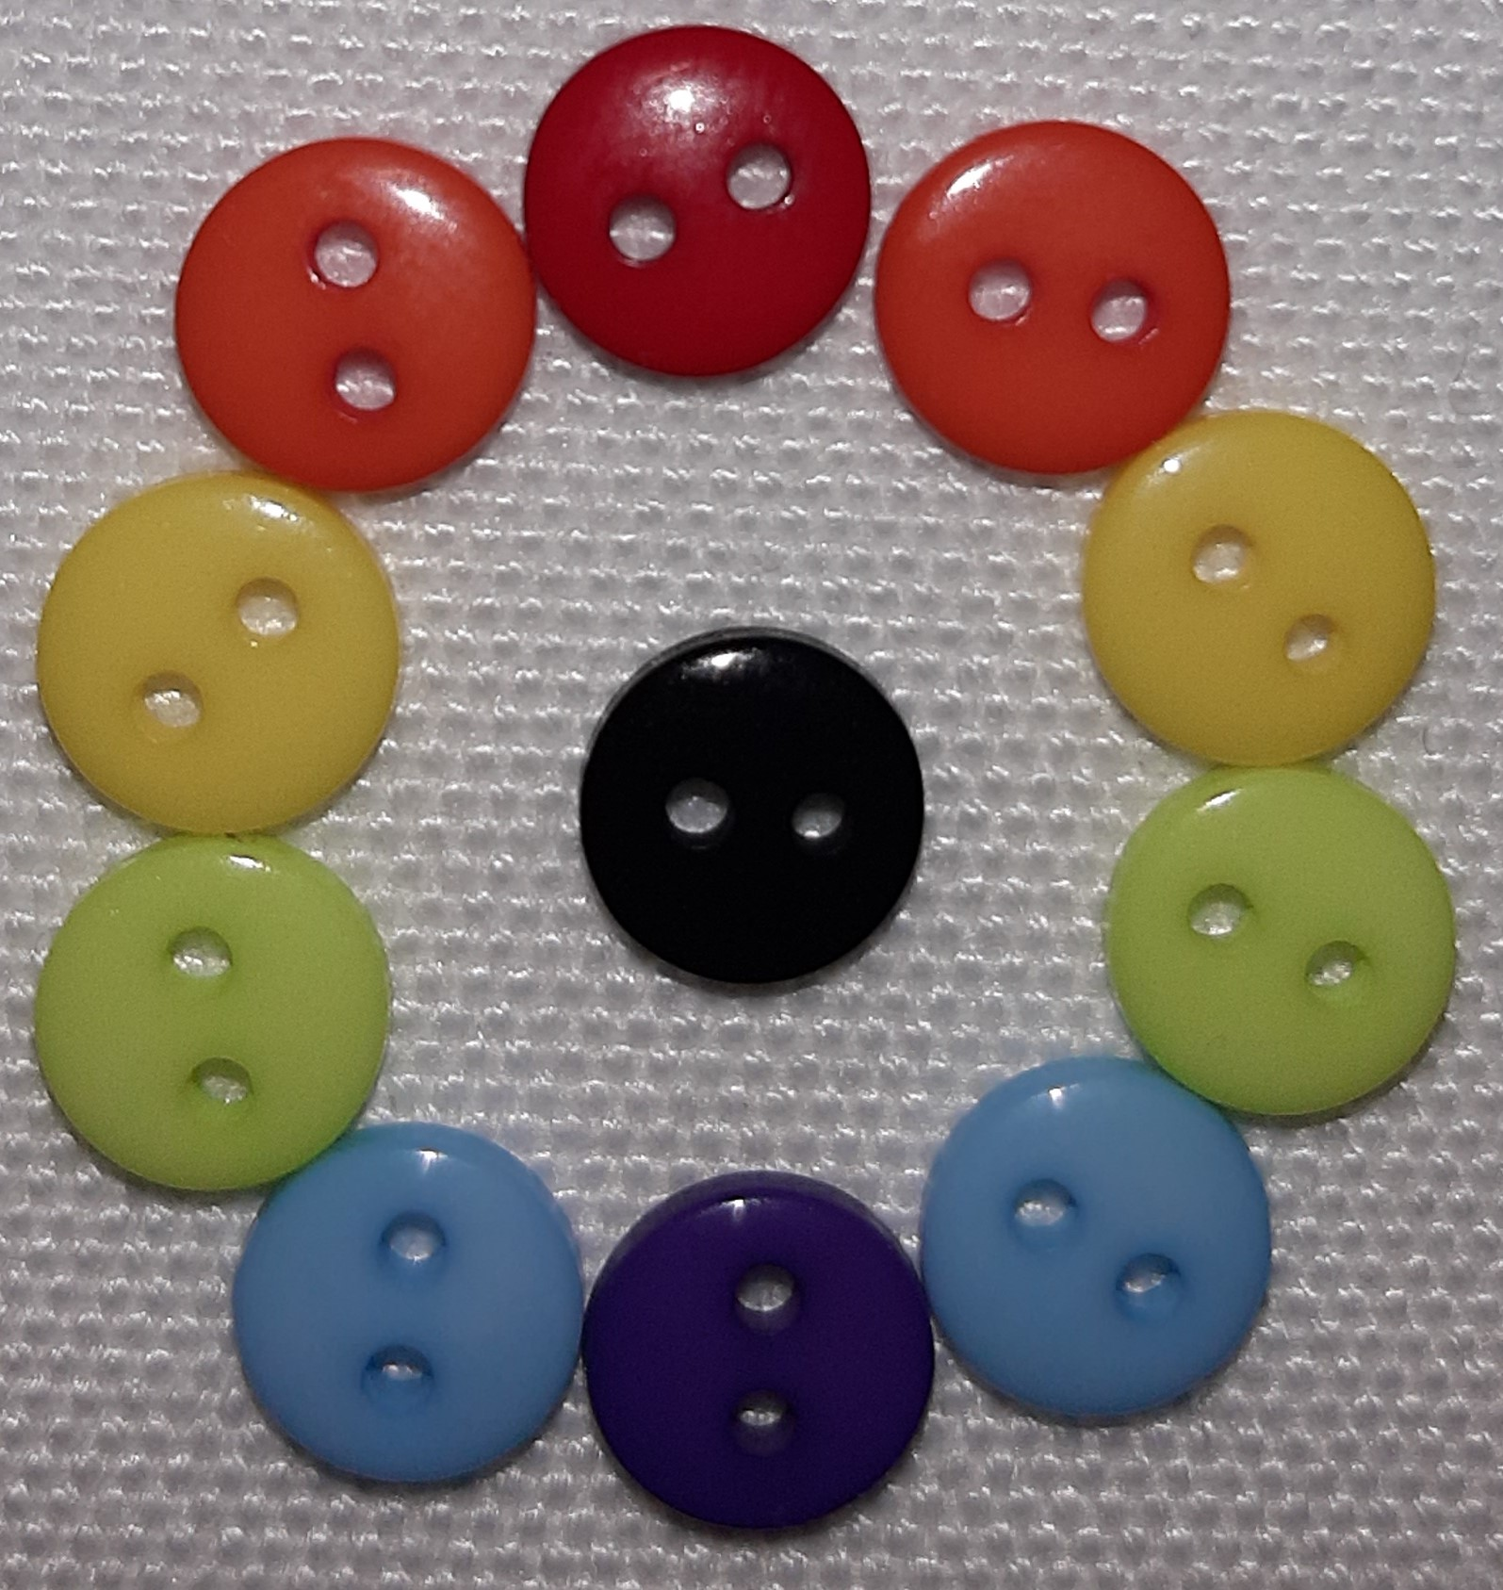  e tu sei una di loro! | I

I
I
S. Lucia  Tanti  bottoni.  2021  …  www.legnani.eu/SLucia by joe © |  | Tanti colori, tanti desideri, tanti gusti, tante diverse utilità. | Tutti diversi, tutti egualmente importanti.

I
Ma è solo assieme, con ciascuno al suo posto, che moltiplicano il loro valore, la loro importanza e fanno sparire i propri difetti. | Come tante diverse tessere formano un magnifico mosaico. | Così come tante persone, tutte diverse, stando al posto giusto, formano una squadra, un coro, un’orchestra, un popolo. | e tu sei una di loro! | I

I
I
S. Lucia  Tanti  bottoni.  2021  …  www.legnani.eu/SLucia by joe © |  | Tanti colori, tanti desideri, tanti gusti, tante diverse utilità. | Tutti diversi, tutti egualmente importanti.
I
Ma è solo assieme, con ciascuno al suo posto, che moltiplicano il loro valore, la loro importanza e fanno sparire i propri difetti. | Come tante diverse tessere formano un magnifico mosaico. | Così come tante persone, tutte diverse, stando al posto giusto, formano una squadra, un coro, un’orchestra, un popolo. | e tu sei una di loro! | I
I
I

